МИНИСТЕРСТВО НАУКИ И ВЫСШЕГО ОБРАЗОВАНИЯ РОССИЙСКОЙ ФЕДЕРАЦИИ

федеральное государственное бюджетное образовательное учреждение высшего образования

«Казанский национальный исследовательский технический университет им. А.Н. Туполева-КАИ»

(КНИТУ-КАИ)

Институт компьютерных технологий и защиты информации

(наименование института (факультета), филиала)

Кафедра Прикладной Математики и Информатики

(наименование кафедры)

09.03.04 «Программная инженерия»

(шифр и наименование направления подготовки (специальности))

Лабораторная работа № 3

По дисциплине: Качество программного обеспечения и анализ требований

На тему: "Краткое описание вариантов использования"

Выполнил: студенты группы 4317

Мохамед Мустафа

Елушев Максим

Проверил: ассистент

Стеба Оксана Васильевна

*(подпись)*

Казань, 2022 год

Цель работы: необходимо уточнить список и конкретизировать описания вариантов использования.

Порядок выполнения работы

1) Проанализировать взаимосвязи между вариантами использования, полученными в предыдущей лабораторной работе. При анализе необходимо:

* 1. исключать дублирующиеся;

Анализируя взаимосвязи между этими вариантами использования, можно выделить следующие отношения:

Расширение:

* Пользователь: может использовать систему для просмотра каталога товаров и оформления заказа;
* Администратор: может использовать систему для управления каталогом товаров, управления пользователями и выполнения других административных функций;
* Поставщик: может использовать систему для просмотра заказов и их обработки;
* Фармацевт: может использовать систему для управления остатками товаров и выполнения других функций, связанных с продажей товаров.

Включение:

* Администратор: включает в себя права пользователя и имеет дополнительные функции;
* Фармацевт: включает в себя права пользователя и имеет дополнительные функции.

Родовидовое использование:

* Пользователь: может быть как обычным пользователем, так и зарегистрированным пользователем;
* Администратор: может быть как главным администратором системы, так и администратором отдельных аптек;
* Поставщик: может быть как основным поставщиком, так и временным поставщиком;
* Фармацевт: может быть как главным фармацевтом, так и фармацевтом отдельной аптеки.

1. По результатам выполнения п.п. 1 работы модифицировать диаграммы вариантов использования.

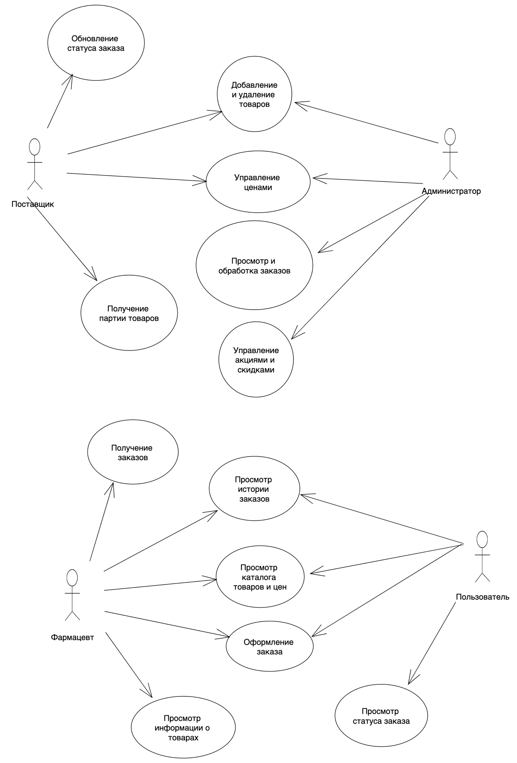

1. Составить результирующий реестр функциональных требований (один вариант использования – одно требование). Присвоить вариантам использования порядковые номера.

|  |  |  |  |
| --- | --- | --- | --- |
| *Код* | *Основной актор* | *Наименование* | *Формулировка* |
| M1 | Пользователь | Просмотр каталога товаров | просмотр доступного списка товаров в системе |
| M2 | Пользователь | Оформление заказа | создание заказа на покупку товаров |
| M3 | Менеджер  Пользователь | Просмотр статуса заказа | просмотр статуса текущих заказов. |
| M4 | Пользователь | Просмотр истории заказов | Просмотр прошлых заказов |
| D1 | Администратор | Управление акциями и скидками | создание акций и скидок на товары |
| D2 | Администратор | Просмотр и обработка заказов | просмотр и обработка заказов, созданных пользователями |
| D3 | Администратор | Управление ценами | изменение цен на товары |
| D4 | Администратор | Добавление и удаление товаров | добавление новых товаров в систему и удаление ненужных товаров |
| C1 | Поставщик | Обновление статуса заказа | изменение статуса заказов, связанных с поставками. |
| C2 | Поставщик | Добавление и удаление товаров | добавление новых товаров в систему и удаление ненужных товаров |
| C3 | Поставщик | Управление ценами | изменение цен на товары. |
| C4 | Поставщик | Просмотр и обработка заказов | просмотр и обработка заказов, связанных с поставками. |
| F1 | Фармацевт | Получение заказов | получение заказов, созданных пользователями |
| F2 | Фармацевт | Просмотр истории заказов | просмотр истории заказов, созданных пользователями |
| F3 | Фармацевт | Просмотр каталога товаров и цен | просмотр доступного списка товаров в системе и их цен |
| F4 | Фармацевт | Оформление заказа | создание заказа на покупку товаров |
| F5 | Фармацевт | Просмотр информации о товарах | просмотр дополнительной информации о товарах |

1. Конкретизировать описания вариантов использования. Каждому варианту использования сопоставить краткое описание в 1-2 абзаца. В тексте описания необходимо отразить его наименование, основное действующее лицо, прочие актёров, связи с другими вариантами использования (если есть) и краткое описание функционирования.

**4.1 M1. Просмотр каталога товаров**

|  |  |  |  |
| --- | --- | --- | --- |
| M1 | Пользователь | Просмотр каталога товаров | просмотр доступного списка товаров в системе |

M1 Пользователь Просмотр каталога товаров просмотр доступного списка товаров в системе.

Основное действующее лицо: Пользователь.

Другие участники прецедента: отсутствуют.

Связи с другими вариантами использования: отсутствуют.

Краткое описание:

Данный вариант использования позволяет Пользователю просматривать доступный список товаров в системе. Пользователь имеет возможность просмотреть подробное описание товаров, их характеристики, цены и фотографии. Для удобства использования, каталог товаров может быть отсортирован по категориям, цене, наличию на складе, а также по другим параметрам. Пользователь может добавлять товары в корзину для последующего оформления заказа, а также использовать функцию поиска для быстрого поиска нужного товара. Если у пользователя есть вопросы по товару, он может обратиться в службу поддержки для получения дополнительной информации.

**4.2 M2. Оформление заказа**

|  |  |  |  |
| --- | --- | --- | --- |
| M2 | Пользователь | Оформление заказа | создание заказа на покупку товаров |

M2. Создание заказа на покупку товаров

M2 Пользователь Оформление заказа Данный вариант использования позволяет пользователю создать заказ на покупку товаров

Основное действующее лицо: Пользователь.

Другие участники прецедента: отсутствуют

Связи с другими вариантами использования: отсутствуют

Краткое описание.

Данный вариант использования позволяет пользователю создать заказ на покупку товаров. Пользователь выбирает необходимые товары из каталога, указывает количество каждого товара и оформляет заказ. При оформлении заказа пользователь указывает свои контактные данные и адрес доставки товаров. Заказ сохраняется в базе данных и передается на обработку. Пользователь может отслеживать статус своего заказа и получать уведомления о его изменении. При необходимости пользователь может отменить свой заказ до его обработки. В случае успешной обработки заказа пользователь получает уведомление о его готовности к отправке и информацию о стоимости заказа, которую необходимо будет оплатить.

**4.3 M3. Просмотр статуса заказа**

|  |  |  |  |
| --- | --- | --- | --- |
| M3 | Менеджер  Пользователь | Просмотр статуса заказа | просмотр статуса текущих заказов. |

M3 Пользователь Просмотр статуса заказа Данный вариант использования позволяет пользователю (клиенту) просматривать статус своих текущих заказов.

Основное действующее лицо: Пользователь (клиент).

Другие участники прецедента: отсутствуют.

Связи с другими вариантами использования: Варианты использования "M1. Регистрация заказа" и "M4. Отмена заказа" связаны с данным вариантом использования. Пользователь может просмотреть статус своего заказа после его регистрации и до его отмены.

Краткое описание.

Пользователь (клиент) имеет возможность просмотреть статус своих текущих заказов через систему управления заказами. Статус заказа может быть "Зарегистрирован", "Находится в производстве", "Готов к отправке", "Отправлен", "Доставлен", "Отменен". При просмотре статуса заказа пользователь может узнать, в какой стадии находится его заказ и как скоро он будет готов. Для удобства пользователя система управления заказами может оповещать его о смене статуса заказа через SMS или e-mail. Если заказ еще не зарегистрирован, пользователь должен сначала зарегистрировать его, а затем сможет отслеживать его статус. Если пользователь хочет отменить свой заказ, он может сделать это, но после отмены заказа он не сможет просмотреть его статус.

**4****.4 M4. Просмотр истории заказов**

|  |  |  |  |
| --- | --- | --- | --- |
| M4 | Пользователь | Просмотр истории заказов | Просмотр прошлых заказов |

M4 Пользователь Просмотр истории заказов Данный вариант использования позволяет Пользователю просмотреть информацию о прошлых заказах, сделанных на сайте.

Основное действующее лицо: Пользователь.

Другие участники прецедента: отсутствуют.

Связи с другими вариантами использования: отсутствуют.

Краткое описание.

Данный вариант использования позволяет Пользователю просматривать список своих прошлых заказов на сайте, включая информацию о датах, товарами, ценах и статусе каждого заказа. В зависимости от реализации, список может содержать не только заказы, оформленные через сайт, но и те, которые были сделаны другими способами, например, по телефону или в магазине. Пользователь может выбрать конкретный заказ и просмотреть более подробную информацию о нём, включая список товаров, оплату и доставку. Для удобства использования системы, список заказов может быть отсортирован по различным параметрам, таким как дата заказа, статус и цена. Этот вариант использования может быть полезен для того, чтобы Пользователь мог следить за своими заказами и легко находить информацию о заказах, которые ему интересны.

**4.5 D1. Управление акциями и скидками**

|  |  |  |  |
| --- | --- | --- | --- |
| D1 | Администратор | Управление акциями и скидками | создание акций и скидок на товары |

D1 Администратор

Данный вариант использования позволяет Администратору создавать акции и скидки на товары. Администратор выбирает товары, на которые нужно создать акцию или скидку, задает срок действия и размер скидки или другие условия акции. Также, администратор может просматривать список существующих акций и скидок на товары, и редактировать или удалять их при необходимости.

Основное действующее лицо: Администратор.

Другие участники прецедента: отсутствуют

Связи с другими вариантами использования: отсутствуют

Краткое описание:

Администратор может создавать акции и скидки на определенные товары, выбранные им из списка товаров. Он также задает срок действия акции или скидки, размер скидки и другие условия. Администратор может просматривать список существующих акций и скидок на товары, и редактировать или удалять их при необходимости. Созданные акции и скидки отображаются на сайте или в мобильном приложении, где покупатели могут ознакомиться с ними и воспользоваться. Этот вариант использования помогает привлечь новых покупателей и увеличить продажи на определенные товары.

**4.6 D2. Просмотр и обработка заказов**

|  |  |  |  |
| --- | --- | --- | --- |
| D2 | Администратор | Просмотр и обработка заказов | просмотр и обработка заказов, созданных пользователями |

Администратор может просматривать и обрабатывать заказы, созданные пользователями. Основное действующее лицо - Администратор. Другие участники прецедента: пользователи, создающие заказы. Связи с другими вариантами использования: отсутствуют.

Краткое описание:

Данный вариант использования позволяет Администратору просматривать и обрабатывать заказы, созданные пользователями. После создания заказа пользователем, он поступает на обработку к Администратору. Администратор может просмотреть информацию о заказе, внести изменения, уточнить детали, а также подтвердить или отклонить заказ. При отклонении заказа Администратор должен указать причину отклонения. В случае подтверждения заказа он передается на дальнейшую обработку и исполнение в соответствующий отдел компании.

**4.7 D3. Управление ценами**

|  |  |  |  |
| --- | --- | --- | --- |
| D3 | Администратор | Управление ценами | изменение цен на товары |

Администратор

Этот вариант использования позволяет администратору изменять цены на товары.

Основное действующее лицо: Администратор.

Другие участники прецедента: отсутствуют.

Связи с другими вариантами использования: отсутствуют.

Краткое описание:

Данный вариант использования позволяет администратору изменять цены на товары, доступные в системе. Для этого администратор может выбрать конкретный товар и задать новую цену, либо изменить цены для группы товаров. В случае изменения цены для группы товаров, администратор может выбрать критерии, по которым будут выбраны соответствующие товары. Например, это может быть категория товаров или производитель. После изменения цен на товары, изменения отображаются в системе и могут быть видны для всех пользователей.

**4.8 D4. Добавление и удаление товаров**

|  |  |  |  |
| --- | --- | --- | --- |
| D4 | Администратор | Добавление и удаление товаров | добавление новых товаров в систему и удаление ненужных товаров |

Основное действующее лицо: Администратор.

Другие участники прецедента: отсутствуют.

Связи с другими вариантами использования: может использоваться вместе с вариантом использования "Просмотр списка товаров".

Краткое описание:

Данный вариант использования позволяет Администратору системы добавлять и удалять товары из её базы данных. Для добавления нового товара, Администратор должен заполнить форму с информацией о товаре, такой как название, категория, описание, цена, изображение и т.д. После заполнения формы, товар сохраняется в базе данных и становится доступным для просмотра и покупки. Для удаления товара, Администратор должен выбрать товар из списка и подтвердить удаление. Удаление товара также приводит к удалению всех связанных с ним записей в базе данных, таких как заказы или отзывы. Вариант использования "Добавление и удаление товаров" может использоваться вместе с вариантом использования "Просмотр списка товаров", чтобы облегчить навигацию и поиск необходимого товара.

**4.9 C1. Обновление статуса заказа**

|  |  |  |  |
| --- | --- | --- | --- |
| C1 | Поставщик | Обновление статуса заказа | изменение статуса заказов, связанных с поставками. |

Основное действующее лицо: Поставщик.

Другие участники прецедента: отсутствуют.

Связи с другими вариантами использования: возможность получения заказов на поставку лекарств.

Краткое описание.

Данный вариант использования предполагает, что поставщик планирует получение заказов на поставку лекарств. Поставщик создает список лекарств, которые он может поставить, указывая их наименование, количество и стоимость. Затем он отправляет список в систему, где он будет доступен для просмотра покупателям. При поступлении заказа поставщик получает уведомление и может принять или отклонить заказ. После принятия заказа поставщик формирует накладную и готовит товар к отправке. Если заказ отклонен, то покупатель получает уведомление об отказе с пояснением причины. В случае успешной поставки поставщик получает оплату за товар.

**4.10 C2. Добавление и удаление товаров**

|  |  |  |  |
| --- | --- | --- | --- |
| C2 | Поставщик | Добавление и удаление товаров | добавление новых товаров в систему и удаление ненужных товаров |

Основное действующее лицо: Поставщик.

Другие участники прецедента: отсутствуют.

Связи с другими вариантами использования: возможность получения заказов на поставку лекарств.

Краткое описание.

Данный вариант использования предполагает, что поставщик планирует получение заказов на поставку лекарств. Поставщик создает список лекарств, которые он может поставить, указывая их наименование, количество и стоимость. Затем он отправляет список в систему, где он будет доступен для просмотра покупателям. При поступлении заказа поставщик получает уведомление и может принять или отклонить заказ. После принятия заказа поставщик формирует накладную и готовит товар к отправке. Если заказ отклонен, то покупатель получает уведомление об отказе с пояснением причины. В случае успешной поставки поставщик получает оплату за товар.

**4.11 C3. Управление ценами**

|  |  |  |  |
| --- | --- | --- | --- |
| C3 | Поставщик | Управление ценами | изменение цен на товары. |

Основное действующее лицо: Поставщик.

Другие участники прецедента: отсутствуют

Данный вариант использования позволяет поставщику получать информацию о состоянии заказов и их оплате. Поставщик имеет возможность отслеживать процесс выполнения заказа, узнавать о его текущем статусе (например, находится ли он в процессе выполнения или уже выполнен) и получать уведомления о необходимости предоставить определенные компоненты заказа. Поставщик также может получать информацию об оплате заказа, включая дату и сумму оплаты.

**4.12 C4. Просмотр и обработка заказов**

|  |  |  |  |
| --- | --- | --- | --- |
| C4 | Поставщик | Просмотр и обработка заказов | просмотр и обработка заказов, связанных с поставками. |

Основное действующее лицо: Поставщик.

Другие участники прецедента: отсутствуют.

Данный вариант использования позволяет поставщику просматривать и обрабатывать заказы, связанные с поставками. Поставщик может просмотреть список заказов, которые ему необходимо выполнить, а также информацию о каждом заказе, включая его статус и сроки. Поставщик может подтвердить готовность выполнения заказа или запросить уточнения у заказчика, если у него возникнут вопросы или проблемы. В случае задержки поставки по какой-либо причине, поставщик может обновить статус заказа и уведомить об этом заказчика.

**4.13 F1. Получение заказов**

|  |  |  |  |
| --- | --- | --- | --- |
| F1 | Фармацевт | Получение заказов | получение заказов, созданных пользователями |

Этот вариант использования позволяет фармацевту просматривать информацию о лекарствах, которые есть в наличии, а также отслеживать и контролировать их сроки годности.

Основное действующее лицо - фармацевт.

В этом процессе другие участники отсутствуют. Нет связей с другими вариантами использования.

При просмотре информации о лекарствах фармацевт может увидеть название лекарства, его дозировку, производителя, срок годности, количество единиц товара в наличии и другие характеристики. Фармацевт также может следить за количеством лекарств, чтобы своевременно заказать новые, если количество определенного лекарства начинает иссякать. Кроме того, фармацевт может использовать эту информацию для контроля за сроками годности лекарств и их своевременного списания, чтобы избежать продажи просроченных товаров.

**4.14 F2. Просмотр истории заказов**

|  |  |  |  |
| --- | --- | --- | --- |
| F2 | Фармацевт | Просмотр истории заказов | просмотр истории заказов, созданных пользователями |

Этот вариант использования позволяет фармацевту просматривать информацию о товарах в аптечном складе и осуществлять учет продаж и выписывание рецептов.

Основное действующее лицо: Фармацевт.

Другие участники прецедента: Пользователь.

Связи с другими вариантами использования: возможно взаимодействие с вариантом использования "M4".

Краткое описание.

Данный вариант использования позволяет фармацевту просматривать информацию о наличии и характеристиках товаров на складе аптеки, таких как название, цена, производитель, срок годности и прочее. Также фармацевт может осуществлять учет продаж, выписывать рецепты и списывать товары со склада. При этом фармацевт должен соблюдать законодательство, регулирующее продажу лекарственных средств и других медицинских товаров, а также следить за наличием необходимых лицензий и сертификатов. Взаимодействие с вариантом использования "Продажа товара" возможно при продаже товаров на основании рецепта, который выписывает фармацевт, и при списании товаров со склада при продаже.

**4.15 F3. Просмотр каталога товаров и цен**

|  |  |  |  |
| --- | --- | --- | --- |
| F3 | Фармацевт | Просмотр каталога товаров и цен | просмотр доступного списка товаров в системе и их цен |

Основное действующее лицо: Фармацевт.

Другие участники прецедента: Пользователь.

Связи с другими вариантами использования: возможно использование данного варианта использования при оформлении заказа на необходимые товары M4

Краткое описание:

Данный вариант использования позволяет фармацевту просмотреть доступный каталог товаров в системе и их цены. Фармацевт может осуществлять поиск товаров по названию или по категории, что делает поиск более удобным и быстрым. При необходимости фармацевт может добавить выбранный товар в корзину для последующего оформления заказа. Возможно использование данного варианта использования при оформлении заказа на необходимые товары, что позволяет ускорить процесс заказа и уменьшить вероятность ошибок.